ASSUNTO :. INDICO A REALIZAÇÃO DE ESTUDOS PARA INSTALAÇÃO DE DISPOSITIVO DE REDUÇÃO DE VELOCIDADE NA RUA CLAUDIO DUARTE NO JARDIM EUROPA.

DESPACHO:.

SALA DAS SESSÕES ____/____/_____

PRESIDENTE DA MESA

INDICAÇÃO Nº , DE 2021

SENHOR PRESIDENTE,
SENHORES VEREADORES,

INDICO ao Exmo Senhor Prefeito Municipal para que o departamento competente, que seja realizado estudos para instalação de dispositivo de redução de velocidade na Rua Claudio Duarte no Jardim Europa.
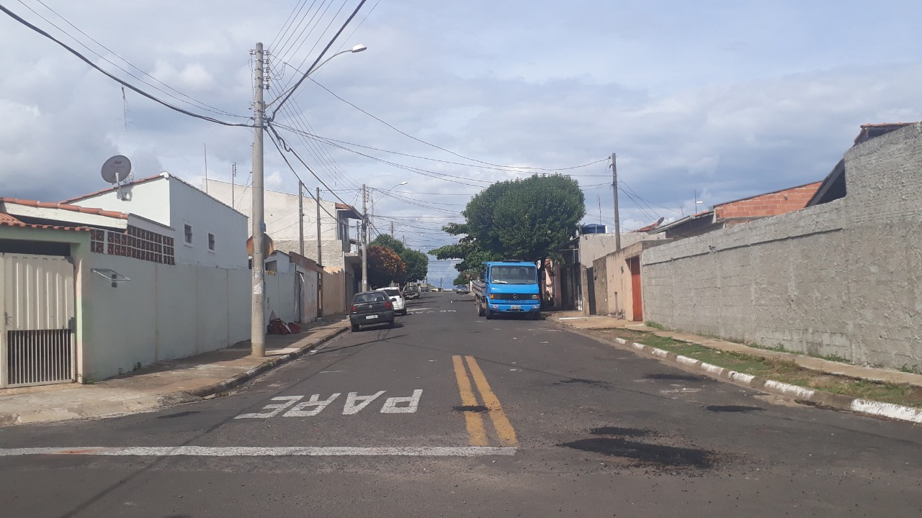

SALA DAS SESSÕES “VEREADOR SANTO RÓTOLLI”, aos 03 de fevereiro de 2021.

VEREADOR LUIS ROBERTO TAVARES

